PREDIÇÃO DE POSSIBILIDADE DE ATAQUE CARDÍACO
Cauê Oliveira Longhi¹, Eduardo Martins dos Santos^{1,2}, Rafael Martinez do Carmo ^{1,3}, John Steven Pai 1,3
¹Faculdade de Computação e Informática (FCI)
Universidade Presbiteriana Mackenzie – São Paulo, SP – Brasil
²Graduação em Sistemas de Informação – Faculdade de Computação e Informática (FCI) – Universidade Presbiteriana Mackenzie – São Paulo, SP – Brasil

Resumo.
Este trabalho tem como objetivo desenvolver um modelo preditivo baseado em técnicas de Inteligência Artificial para estimar o risco de infarto em indivíduos, utilizando dados clínicos como idade, sexo, colesterol, pressão arterial e tipo de dor no peito. O modelo é treinado a partir de um conjunto de dados obtido na plataforma Kaggle e implementado com o uso das bibliotecas Python, Pandas, Numpy, Matplotlib e Scikit-learn. A proposta visa auxiliar profissionais da saúde na identificação precoce de possíveis casos de infarto, contribuindo para a realização de intervenções preventivas. O projeto também aborda a importância da ética na aplicação de IA na área médica, promovendo transparência, segurança e imparcialidade nos resultados.
Palavras-chave: Inteligência Artificial, Infarto, Previsão, Saúde, Diagnóstico.

1. Introdução
As doenças cardiovasculares representam uma das principais causas de mortalidade no mundo. Entre elas, o infarto do miocárdio é uma das condições mais críticas, podendo levar à morte se não identificado e tratado precocemente. O avanço da IA tem permitido o desenvolvimento de modelos capazes de analisar grandes quantidades de dados e identificar padrões que podem indicar riscos iminentes. Dessa forma, a utilização da IA na prevenção de infartos se mostra uma solução promissora, auxiliando profissionais da saúde a tomar decisões mais assertivas.
A prevenção de infartos é um desafio constante na medicina, uma vez que a identificação de fatores de risco e a previsão de eventos adversos nem sempre são triviais. Muitos pacientes só percebem a gravidade do problema quando os sintomas já estão avançados, então a análise preditiva baseada em IA pode melhorar a detecção precoce, reduzindo a taxa de mortalidade e contribuindo para uma melhor qualidade de vida. O projeto se justifica pelo potencial impacto positivo na área da saúde, oferecendo uma ferramenta que pode ser integrada a sistemas de suporte à decisão médica.
Este projeto tem como objetivo desenvolver um modelo preditivo utilizando IA para estimar a probabilidade de um indivíduo sofrer um infarto. O modelo será treinado com um conjunto de dados clínicos, contendo variáveis como idade, sexo, colesterol, pressão arterial e tipo de dor no peito. A abordagem permitirá a identificação de padrões que indicam um maior risco de infarto, facilitando intervenções precoces e mais eficazes.
O projeto será desenvolvido com base em análise exploratória de dados e aprendizado de máquina. Para isso, serão utilizadas ferramentas como Python, Pandas, Numpy, Matplotlib e Scikit-learn, que permitirão a manipulação e modelagem dos dados. O modelo será avaliado com métricas como acurácia, precisão e recall, garantindo sua confiabilidade e eficiência na previsão de infartos. A implementação seguirá princípios éticos e de responsabilidade na área da saúde, assegurando a segurança dos pacientes e a imparcialidade dos resultados.

2. Descrição do Problema
O infarto é uma das principais causas de morte no mundo, e identificar os sinais de risco com antecedência pode fazer toda a diferença. O problema é que nem sempre é fácil reconhecer quem está mais propenso a ter um infarto apenas com base nos sintomas.
Por isso, este estudo analisa informações como idade, colesterol e tipo de dor no peito para entender quais fatores realmente influenciam no risco de infarto. A ideia é encontrar padrões que ajudem a prever esses casos e facilitar o diagnóstico antes que seja tarde demais.
Com esses dados, é possível oferecer um apoio extra a médicos e profissionais da saúde, contribuindo para a prevenção de infartos e a melhoria da qualidade de vida das pessoas.

3. Aspectos éticos o uso da IA
Aaplicação da Inteligência Artificial (IA) na área da saúde, especialmente em projetos como o presente, voltado à previsão de infartos com base em dados clínicos, representa uma oportunidade significativa de apoio ao diagnóstico precoce e à prevenção de eventos graves. No entanto, essa utilização demanda atenção especial aos aspectos éticos e às responsabilidades envolvidas.
De acordo com a Organização Mundial da Saúde (OMS), conforme publicado no site da ONU, a adoção apressada de tecnologias de IA sem validação adequada pode causar erros clínicos, gerar danos irreparáveis aos pacientes e comprometer a confiança da sociedade nessas ferramentas emergentes. Isso ressalta a importância de um processo criterioso de avaliação e acompanhamento dos riscos associados à implementação de soluções baseadas em IA, como o modelo preditivo desenvolvido neste trabalho.
Um dos principais pontos de atenção é a representatividade dos dados utilizados para o treinamento do modelo. Se os dados não refletirem a diversidade da população, há o risco de reforçar desigualdades já existentes na área da saúde, subestimando ou superestimando riscos em determinados grupos. Por esse motivo, a construção do modelo aqui apresentado considerou práticas de análise e pré-processamento que visam minimizar esses vieses.
Além disso, a responsabilidade no desenvolvimento do sistema é central para sua aplicação segura. Como destaca Vasconcelos (2022) no artigo Desafios e Ética no Uso da Inteligência Artificial na Medicina, é essencial adotar uma abordagem ética rigorosa, com regulamentações adequadas e práticas seguras que evitem danos aos pacientes e assegurem a eficácia dos algoritmos utilizados.
Casos reais relatados pela Forbes mostram que sistemas de IA implementados sem o devido cuidado, muitas vezes baseados em dados incompletos ou enviesados, podem levar a consequências negativas. Esses exemplos reforçam a necessidade de validação técnica e ética contínua, especialmente em aplicações voltadas à saúde pública.
Portanto, ao propor o uso da IA na previsão de infartos, este projeto compromete-se com o equilíbrio entre a inovação tecnológica e o respeito a princípios éticos fundamentais. A adoção de diretrizes claras e o uso responsável dos dados são pilares que sustentam o desenvolvimento desta solução, visando

4. Descrição do Dataset
A fonte de dados utilizada contém doenças cardíacas, e é derivada de registos clínicos de pacientes, coletados por hospitais e instituições de saúde. Esses dados refletem condições reais, incluindo informações como idade, sexo, colesterol, pressão arterial, resultados de eletrocardiograma, entre outros. O conjunto é disponível em bases públicas e é frequentemente utilizado com foco em pesquisas.
Contém dados como: idade do paciente, sexo (1 para masculino, 0 para feminino), tipo de dor no peito (angina típica, atípica, não anginosa, assintomática), pressão arterial em repouso (em mmHg), colesterol sérico (em mg/dL), glicose no sangue em jejum (1 = >120 mg/dL, 0 = ≤120 mg/dL), resultados da eletrocardiograma (normal, anormalidade na onda ST-T, hipertrofia ventricular), frequência cardíaca máxima, presença de angina induzida por exercício (1 = sim, 0 = não), depressão do segmento ST, inclinação do segmento ST (inclinada para cima, plana, inclinada para baixo), número de vasos principais visualizados por fluoroscopia (0-3), e resultado de talho de esforço cardíaco (defeito fixo, defeito reversível).
O pré-processamento dos dados foi realizado em 3 principais etapas:

Etapa 1: foi realizada a verificação da estrutura dos dados por meio do comando df.shape, que permite identificar a quantidade de linhas e colunas presentes no dataset. Em seguida, utilizou-se o df.dtypes para analisar a tipagem de cada coluna, garantindo que os dados estivessem corretamente classificados. Também foi aplicada a função df.describe() com o objetivo de obter informações estatísticas descritivas, como média, desvio padrão, valores mínimos e máximos, entre outros. Por fim, realizou-se a categorização dos dados de idade com a criação de intervalos (bins), possibilitando a classificação em faixas etárias específicas. Essa categorização foi armazenada em uma nova coluna chamada age_group, utilizando o método pd.cut() para associar cada valor de idade à sua respectiva categoria.
Etapa 2: foram definidas as variáveis utilizadas no modelo, divididas em duas categorias principais: a variável "X", que compreende os dados de idade (age), dor no peito (cp) e colesterol (chol), e a variável "Y", que representa o índice de infarto (target). Além disso, foi realizada a aplicação da técnica de One-Hot Encoding para converter a variável referente ao tipo de dor no peito (cp) em valores numéricos, facilitando o processamento e a interpretação pelo modelo preditivo.
Etapa 3: foi realizada a normalização dos dados utilizando a função StandardScaler, disponível na biblioteca sklearn, que ajusta os dados para que possuam média igual a zero e desvio padrão igual a um. Para isso, aplicou-se o método fit_transform, que ajusta o modelo aos dados e, simultaneamente, realiza a normalização. Em seguida, procedeu-se à divisão dos dados por meio da função kfold, que segmenta o conjunto em seis partes (folds), preparando-os para a execução da validação cruzada.
Após realizar o pré-processamento dos dados, utilizamos gráficos em cada etapa para aprimorar a visualização das informações e possibilitar ajustes precisos no tratamento dos dados. Com essa abordagem, obtivemos os seguintes resultados:

- BoxPlot: Taxa de Colesterol x Faixa Etária.

- Gráfico em Barras: Dor no peito x Ataque Cardíaco.

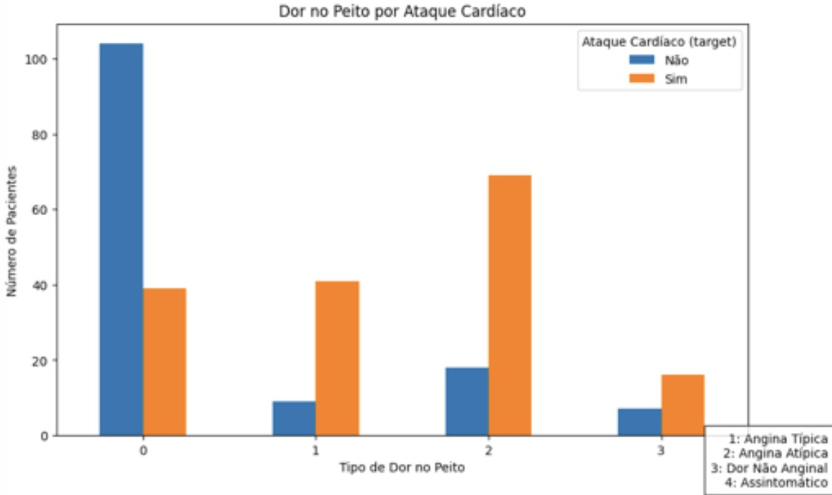

5. Descrição do Dataset
Este trabalho utilizou uma abordagem quantitativa e experimental para o desenvolvimento de um modelo preditivo de infarto agudo do miocárdio por meio de técnicas de aprendizado de máquina. A base de dados foi obtida na plataforma Kaggle, contendo informações clínicas de pacientes, tais como idade, tipo de dor no peito e nível de colesterol. As análises foram realizadas utilizando a linguagem de programação Python, com o apoio das bibliotecas Pandas, Scikit-learn e Matplotlib.
A primeira etapa consistiu na análise exploratória dos dados, a fim de compreender sua estrutura, identificar valores ausentes e verificar a distribuição das variáveis. As variáveis selecionadas para a construção do modelo foram: idade (age), tipo de dor no peito (cp) e colesterol (chol), escolhidas com base em sua relevância estatística e importância clínica. A variável categórica “cp” foi convertida em variáveis dummy por meio de codificação one-hot, possibilitando sua utilização nos modelos de classificação. As variáveis numéricas foram padronizadas com o uso do método StandardScaler, garantindo que todas as variáveis possuíssem a mesma escala e evitando distorções no treinamento.
Para a avaliação dos modelos, foi aplicada a técnica de validação cruzada do tipo K-Fold com seis partições (k=6), assegurando maior robustez e generalização nos testes. Foram implementados três algoritmos de classificação: Regressão Logística, K-Nearest Neighbors (KNN) e Random Forest. Os modelos foram treinados e testados utilizando as funções fit() e predict() da biblioteca Scikit-learn.
O desempenho dos modelos foi avaliado por meio das métricas acurácias, precisão, recall e F1-score, proporcionando uma análise abrangente quanto à eficácia de cada abordagem. As visualizações gráficas, geradas com a biblioteca Matplotlib, facilitaram a interpretação dos resultados e a identificação de padrões relevantes.
Todas as etapas foram conduzidas no ambiente Jupyter Notebook, permitindo transparência, reprodutibilidade e documentação adequada do processo metodológico. A aplicação dessa metodologia possibilitou a construção de um modelo funcional de Inteligência Artificial com desempenho satisfatório, contribuindo para o apoio à tomada de decisão em contextos clínicos preventivos.

6. Resultados
Após o pré-processamento dos dados, foram gerados gráficos para facilitar a visualização e a análise das variáveis. O primeiro gráfico boxplot mostrou a distribuição dos níveis de colesterol por faixa etária. As faixas foram divididas em grupos de 10 anos, do intervalo de 20 a 79 anos. Observou-se que pacientes em faixas etárias mais elevadas apresentaram maior variação nos níveis de colesterol.
Em seguida, foi criado um gráfico de barras para analisar a relação entre o tipo de dor no peito (coluna “cp”) e a ocorrência de infarto (coluna “target”). Foi possível identificar que o tipo assintomático (valor 4 em “cp”) teve maior relação com a ocorrência de infarto.
Na etapa de modelagem, foram utilizadas as variáveis idade, tipo de dor no peito e colesterol. A variável “cp” passou por codificação one-hot para transformar os dados categóricos em numéricos. Após isso, os dados foram normalizados utilizando o método StandardScaler, necessário para o algoritmo KNN.
Foram testados dois modelos de classificação: Árvore de Decisão e KNN. A validação foi feita com K-Fold de 5 partes. O modelo de Árvore de Decisão obteve acurácia média de 0.64. Já o modelo KNN obteve acurácia média de 0.73. Os dois modelos também foram testados com hold-out (80% treino, 20% teste), e as matrizes de confusão confirmaram os resultados da validação cruzada.
Com base nesses testes, o modelo KNN apresentou melhor desempenho e maior precisão na predição de infartos, considerando os dados utilizados.

7. Conclusão
Neste trabalho, foi desenvolvido um modelo de aprendizado de máquina com o objetivo de prever infarto agudo do miocárdio, utilizando dados clínicos disponíveis na plataforma Kaggle. As variáveis utilizadas foram idade, tipo de dor no peito e colesterol, que passaram por um processo de pré-processamento com normalização e codificação. Em seguida, os modelos de Árvore de Decisão e KNN foram testados com validação cruzada (K-Fold) e avaliação por matriz de confusão.
O modelo de KNN apresentou melhor desempenho, com acurácia média de 0.73, enquanto o modelo de Árvore de Decisão teve acurácia de 0.64. Os resultados mostram que mesmo com um conjunto limitado de variáveis é possível obter uma predição razoável, que pode servir de base para apoio à decisão clínica.
Concluímos que a aplicação de técnicas de Inteligência Artificial na área da saúde possui grande potencial, mas também exige cuidados no tratamento dos dados e validação dos modelos, especialmente quando se trata de aplicações que envolvem a saúde e o bem-estar de pessoas. Este projeto contribui como um passo inicial para futuras melhorias, incluindo a expansão da base de dados, o uso de mais variáveis clínicas e a comparação com outros algoritmos.

7. Referências Bibliográficas
DataSet: https://www.kaggle.com/datasets/pritsheta/heart-attack/data

ORGANIZAÇÃO MUNDIAL DA SAÚDE (OMS). OMS aponta três riscos do uso da inteligência artificial na saúde. ONU, 2023. Disponível em: https://news.un.org/pt/story/2023/05/1814472 . Acesso em: 29 mar. 2025.

VASCONCELOS, Nathalia. Desafios e ética no uso da inteligência artificial na medicina. Revista Fitoterápicos, 2022. Disponível em: https://revistaft.com.br/desafios-e-etica-no-uso-da-inteligencia-artificial-na-medicina/
. Acesso em: Acesso em: 29 mar. 2025.

FORBES. 7 casos em que a implementação da inteligência artificial foi um fiasco.
Forbes Tech, 2021. Disponível em:
https://forbes.com.br/forbes-tech/2021/03/7-casos-em-que-a-implementacao-da-intel igencia-artificial-foi-um-fiasco/ . Acesso em: 29 mar. 2025.

SANTOS, Maria et al. Inteligência artificial na saúde: questões éticas e desafios regulatórios. Revista Brasileira de Bioética, v. 18, n. 1, p. 45-60, 2022. Disponível em: https://www.scielo.br/j/bioet/a/NjRmBYTfwTy9HFQPf7dm8Ny/ . Acesso em: 29 mar. 2025.

ORGANIZAÇÃO PAN-AMERICANA DA SAÚDE (OPAS). Doenças cardiovasculares. OPAS, 2025. Disponível em:
https://www.paho.org/pt/topicos/doencas-cardiovasculares. Acesso em: 29 mar. 2025.

